Комплект оценочных материалов по дисциплине
«Классические регуляторы систем
автоматического управления»

Задания закрытого типа
Задания закрытого типа на выбор правильного ответа
Выберите один правильный ответ

- Какой из принципов действия САР предполагает использование обратной связи?
- принцип разомкнутого управления
- принцип замкнутого управления
- принцип прямого управления
- принцип косвенного управления
Правильный ответ: Б
Компетенции (индикаторы): ПК-01 (ПК-01.1, ПК-01.2, ПК-01.3)

- Какой вид имеет передаточная функция для системы первого порядка?
- $W\left(s\right)=\frac{K}{Ts+1}$
- $W\left(s\right)=\frac{K}{s^{2}+2ξs+1}$
- $W\left(s\right)=\frac{K}{s}$
- $W\left(s\right)=\frac{K}{s^{3}+1}$
Правильный ответ: А
Компетенции (индикаторы): ПК-01 (ПК-01.1, ПК-01.2, ПК-01.3)

- Какой вид имеет логарифмическая амплитудно-частотная характеристика (ЛАЧХ) для апериодического звена?
- горизонтальная прямая линия
- кривая линия с переменным наклоном
- прямая линия с наклоном 20 дБ/дек
- прямая линия с наклоном -20 дБ/дек
Правильный ответ: Г
Компетенции (индикаторы): ПК-01 (ПК-01.1, ПК-01.2, ПК-01.3)

- Что такое устойчивость САР (системы автоматического регулирования)?
- способность системы возвращаться в равновесие после воздействия внешних возмущений
- способность системы увеличивать амплитуду колебаний
- способность системы не реагировать на внешние воздействия
- способность системы изменять свои параметры
Правильный ответ: А
Компетенции (индикаторы): ПК-01 (ПК-01.1, ПК-01.2, ПК-01.3)

- Если модулированный сигнал представляет собой последовательность импульсов, следующих через равные промежутки времени, одинаковых по длительности и различных по амплитуде, то речь идёт о…
- широтно-импульсной модуляции
- фазо-импульсной модуляции
- амплитудно-импульсной модуляции
- частотно-импульсной модуляции
Правильный ответ: В
Компетенции (индикаторы): ПК-01 (ПК-01.1, ПК-01.2, ПК-01.3)

- Какой график логарифмической фазовой частотной характеристики соответствует минимально-фазовому звену с приведенной на рисунке аппроксимированной ЛАЧХ?
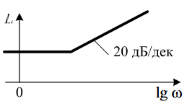
- 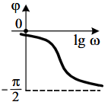
- 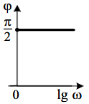
- 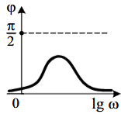
- 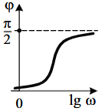
Правильный ответ: Г
Компетенции (индикаторы): ПК-01 (ПК-01.1, ПК-01.2, ПК-01.3)

- Определите передаточную функцию W_{ξf}(s)системы, операторно-структурная схема которой представлена на рисунке.
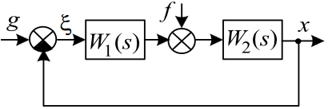
- $-\frac{W_{1}(s)}{1+W_{1}(s)W_{2}(s)}$
- $\frac{W_{1}(s)W_{2}(s)}{1+W_{1}(s)W_{2}(s)}$
- $-\frac{W_{2}(s)}{1+W_{1}(s)W_{2}(s)}$
- $\frac{W_{2}(s)}{1+W_{1}(s)W_{2}(s)}$
- $\frac{1}{1+W_{1}(s)W_{2}(s)}$
Правильный ответ: В
Компетенции (индикаторы): ПК-01 (ПК-01.1, ПК-01.2, ПК-01.3)

- Какое звено среди переходных процессов, приведенных на графике, имеет наибольшую длительность переходного процесса?
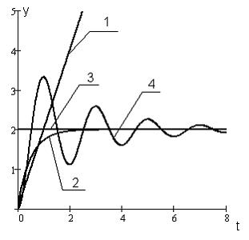
- интегрирующее звено (1)
- апериодическое звено (2)
- усилительное звено (3)
- колебательное звено (4)
Правильный ответ: Г
Компетенции (индикаторы): ПК-01 (ПК-01.1, ПК-01.2, ПК-01.3)

Задания закрытого типа на установление соответствия
Установите правильное соответствие.
Каждому элементу левого столбца соответствует только один элемент правого столбца.

- Поставьте в соответствие тип системы и характеристику входного сигнала системы
Тип | Характеристика
- система стабилизации | - входной сигнал – заранее неопределенная, зачастую случайная функция времени
- система программного регулирования | - входной сигнал – константа (не изменяется во времени
- следящая система | - входной сигнал – заранее определенная функция времени

Правильный ответ
1 | 2 | 3
Б | В | А
Компетенции (индикаторы): ПК-01 (ПК-01.1, ПК-01.2, ПК-01.3)

- Сопоставьте приведенные структуры систем автоматического управления с указанными вариантами их классификации.
Структура САР | Классификация
- 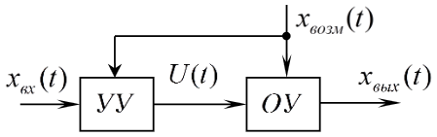 | - разомкнутая система
- 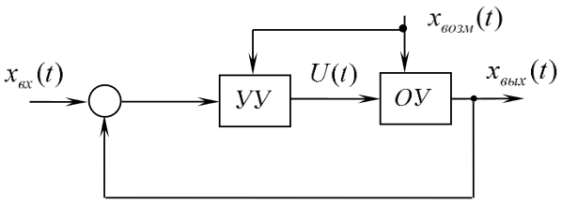 | - система с управлением по отклонению (с обратной связью)
- 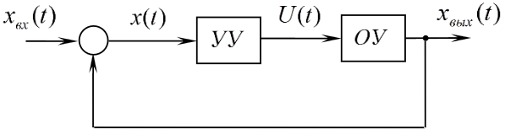 | - система с компенсацией возмущения
- 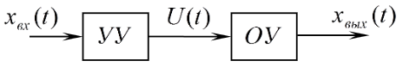 | - система комбинированного управления

Правильный ответ
1 | 2 | 3 | 4
В | Г | Б | А
Компетенции (индикаторы): ПК-01 (ПК-01.1, ПК-01.2, ПК-01.3)
- Установите соответствие между параметром гармонического баланса и его описанием.
Параметр гармонического баланса | Описание
- амплитуда колебаний | - разница между -180° и значением ФЧХ на частоте среза
- частота колебаний | - максимальное значение выходного сигнала
- запас по амплитуде | - разница между единицей и значением АЧХ на частоте среза
- запас по фазе | - частота, на которой происходят автоколебания

Правильный ответ
1 | 2 | 3 | 4
Б | Г | В | А
Компетенции (индикаторы): ПК-01 (ПК-01.1, ПК-01.2, ПК-01.3)

- Поставьте в соответствие приведенные оригиналыx(t) и изображения по Лапласу x(p) типовых сигналов системы автоматического регулирования.
Таблица истинности | Логический элемент
- $x\left(t\right)=1(t)$ | - $x\left(p\right)=\frac{ω}{{\left(p+a\right)}^{2}+ω^{2}}$
- $x\left(t\right)=at$ | - $x\left(p\right)=\frac{1}{p}$
- $x\left(t\right)=e^{-at}sin({ωt})$ | - $x\left(p\right)=\frac{aω}{p^{2}+ω^{2}}$
- $x\left(t\right)=a\sin{ωt}$ | - $x\left(p\right)=\frac{1}{p+a}$
- $x\left(t\right)=e^{-at}$ | - $x\left(p\right)=\frac{a}{p^{2}}$

Правильный ответ
1 | 2 | 3 | 4 | 5
Б | Д | А | В | Г
Компетенции (индикаторы): ПК-01 (ПК-01.1, ПК-01.2, ПК-01.3)
- Установите соответствие между типом дискретного регулятора и его передаточной функцией.
Тип дискретного регулятора | Передаточная функция
- пропорциональный регулятор | - $W\left(z\right)=K_{p}+\frac{K_{i}}{z-1}+K_{d}(z-1)$
- интегральный регулятор | - $W\left(z\right)=K_{d}(z-1)$
- дифференциальный регулятор | - $W\left(z\right)=\frac{K_{i}}{z-1}$
- ПИД-регулятор | - $W\left(z\right)=K_{p}$

Правильный ответ
1 | 2 | 3 | 4
Г | В | Б | А
Компетенции (индикаторы): ПК-01 (ПК-01.1, ПК-01.2, ПК-01.3)

- Установите соответствие между операторным методом и его описанием.
Метод | Описание
- преобразование Лапласа | - метод, используемый для анализа линейных систем в частотной области
- Z-преобразование | - метод, используемый для анализа дискретных систем
- преобразование Фурье | - метод, используемый для анализа сигналов в частотной области
- преобразование Гильберта | - метод, используемый для анализа комплексных сигналов

Правильный ответ
1 | 2 | 3 | 4
А | Б | В | Г
Компетенции (индикаторы): ПК-01 (ПК-01.1, ПК-01.2, ПК-01.3)

- Установите соответствие между критериями устойчивости и их описаниями.
Критерий | Описание
- критерий Найквиста | - критерий, основанный на анализе корней характеристического уравнения
- критерий Михайлова | - критерий, основанный на построении годографа передаточной функции
- критерий Гурвица | - критерий, основанный на анализе таблицы коэффициентов характеристического уравнения
- критерий Рауса | - критерий, основанный на построении кривой Михайлова

Правильный ответ
1 | 2 | 3 | 4
Б | Г | А | В
Компетенции (индикаторы): ПК-01 (ПК-01.1, ПК-01.2, ПК-01.3)

- Установите соответствие между переходными характеристиками и передаточными функциями типовых звеньев.
Переходная характеристика | Передаточная функция
- переходная характеристика под цифрой 1 на графике | - $W\left(p\right)=\frac{K}{T*p+1}$
- переходная характеристика под цифрой 2 на графике | - $W\left(p\right)=\frac{K}{T^{2}*p^{2}+2*ξ*T*p+1}$
- переходная характеристика под цифрой 3 на графике | - $W\left(p\right)=K$
- переходная характеристика под цифрой 4 на графике | - $W\left(p\right)=\frac{k}{p}$

Правильный ответ
1 | 2 | 3 | 4
Г | А | В | Б
Компетенции (индикаторы): ПК-01 (ПК-01.1, ПК-01.2, ПК-01.3)

Задания закрытого типа на установление правильной последовательности
Установите правильную последовательность.
Запишите правильную последовательность букв слева направо.

- Установите правильную последовательность этапов проектирования системы автоматического управления
- анализ объекта управления
- определение требований к системе
- синтез системы управления
- выбор типа регулятора
- тестирование и настройка системы
Правильный ответ: Б, А, Г, В, Д
Компетенции (индикаторы): ПК-01 (ПК-01.1, ПК-01.2, ПК-01.3)

- Установите правильную последовательность этапов составления дифференциального уравнения системы автоматического регулирования
- запись уравнения равновесия системы
- запись математических моделей отдельных звеньев
- выражение входных и выходных величин через дифференциальные уравнения
- приведение уравнения к стандартному виду
- анализ порядка уравнения и его коэффициентов
Правильный ответ: Б, В, А, Г, Д
Компетенции (индикаторы): ПК-01 (ПК-01.1, ПК-01.2, ПК-01.3)

- Установите правильную последовательность шагов для исследования нелинейной системы
- идентификация нелинейного звена
- линеаризация системы
- построение фазовых траекторий
- анализ устойчивости системы
- вывод о поведении системы
Правильный ответ: А, Б, В, Г, Д
Компетенции (индикаторы): ПК-01 (ПК-01.1, ПК-01.2, ПК-01.3)

- Установите правильную последовательность шагов для анализа системы с использованием логарифмических характеристик:
- вывод о качестве системы
- определение запасов устойчивости
- построение ЛАЧХ и ЛФЧХ
- анализ устойчивости системы
Правильный ответ: В, Б, Г, А
Компетенции (индикаторы): ПК-01 (ПК-01.1, ПК-01.2, ПК-01.3)

- Расположите этапы исследования релейной системы автоматического регулирования(САР) методом фазовых траекторий:
- построение фазовых траекторий
- определение точек переключения
- анализ устойчивости системы
- построение графика переходного процесса
- определение параметров релейного элемента
Правильный ответ: Д, Б, А, Г, В
Компетенции (индикаторы): ПК-01 (ПК-01.1, ПК-01.2, ПК-01.3)

- Расположите этапы прохождения сигнала через цифровую систему автоматического регулирования(САР):
- построение фазовых траекторий
- определение точек переключения
- анализ устойчивости системы
- построение графика переходного процесса
- определение параметров релейного элемента
Правильный ответ: А, Б, В, Г, Д
Компетенции (индикаторы): ПК-01 (ПК-01.1, ПК-01.2, ПК-01.3)

- Установите правильную последовательность анализа системы с использованием матричной передаточной функции:
- синтез регулятора и реализация системы
- преобразование в передаточную функцию
- анализ устойчивости
- построение матричной модели
Правильный ответ: Г, Б, В, А
Компетенции (индикаторы): ПК-01 (ПК-01.1, ПК-01.2, ПК-01.3)

- Укажите последовательность действий при оценке устойчивости системы по критерию Михайлова:
- применить условия устойчивости критерия Михайлова к построенному годографу
- подставить вместо s значение jω в характеристический полином
- получить характеристическое уравнение системы
- записать характеристический полином
- построить на комплексной плоскости годограф Михайлова
Правильный ответ: В, Г, Б, Д, А
Компетенции (индикаторы): ПК-01 (ПК-01.1, ПК-01.2, ПК-01.3)

Задания открытого типа
Задания открытого типа на дополнение
Напишите пропущенное слово (словосочетание)

- Элемент системы автоматического регулирования (САР), который формирует управляющее воздействие на объект управления на основе сравнения заданного и текущего состояния, называется ____________.
Правильный ответ: регулятор
Компетенции (индикаторы): ПК-01 (ПК-01.1, ПК-01.2, ПК-01.3)

- Отношение выходного сигнала к входному в операторной форме, выраженное через преобразование Лапласа, называется __________ функцией.
Правильный ответ: передаточной
Компетенции (индикаторы): ПК-01 (ПК-01.1, ПК-01.2, ПК-01.3)

- На рисунке представлена переходная характеристика системы управления. Время регулирования в этой системе составляет ______ секунд. В ответе указать только цифру.
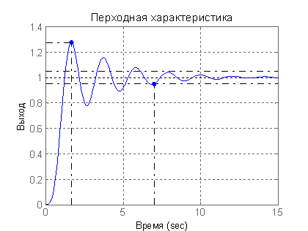
Правильный ответ: 7
Компетенции (индикаторы): ПК-01 (ПК-01.1, ПК-01.2, ПК-01.3)

- На рисунке представлена переходная характеристика системы управления. Перерегулирование в этой системе составляет ___%. В ответе указывать число, кратное 10.
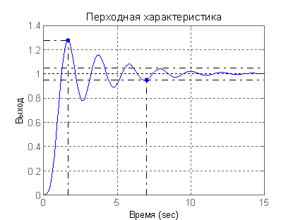
Правильный ответ: 30
Компетенции (индикаторы): ПК-01 (ПК-01.1, ПК-01.2, ПК-01.3)

- Звено, которое описывается передаточной функцией $W\left(s\right)=\frac{K}{Ts+1}$​, называется __________ звеном.
Правильный ответ: апериодическим
Компетенции (индикаторы): ПК-01 (ПК-01.1, ПК-01.2, ПК-01.3)

- _________________ – частный случай управления, направленный на поддержание параметров ТП в заданных пределах или изменение их по заданному закону.
Правильный ответ: регулирование
Компетенции (индикаторы): ПК-01 (ПК-01.1, ПК-01.2, ПК-01.3)

- На графике приведена асимптотическая логарифмическая амплитудно-фазовая частотная характеристика разомкнутой системы, замкнутая система которой является _______________ астатической.
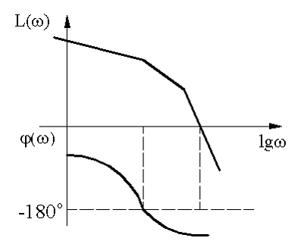
Правильный ответ: неустойчивой
Компетенции (индикаторы): ПК-01 (ПК-01.1, ПК-01.2, ПК-01.3)

- ___________________ – это объект, который в установившемся режиме (при постоянном входном воздействии) имеет выходной сигнал, пропорциональный уровню входного воздействия.
Правильный ответ: астатический объект
Компетенции (индикаторы): ПК-01 (ПК-01.1, ПК-01.2, ПК-01.3)

Задания открытого типа с кратким свободным ответом
Напишите пропущенное слово (словосочетание)

- Если при отсутствии входных воздействий объект управления может как сохранять положение покоя, так и совершать некоторые незатухающие движения, то его называют ______________________.
Правильный ответ: нейтральным / нейтрально устойчивым / находящимся на границе устойчивости.
Компетенции (индикаторы): ПК-01 (ПК-01.1, ПК-01.2, ПК-01.3)

- Решение дифференциального уравнения позволяет определить __________ системы.
Правильный ответ: поведение / динамику / характеристики.
Компетенции (индикаторы): ПК-01 (ПК-01.1, ПК-01.2, ПК-01.3)

- Система, которая возвращается в равновесие после воздействия внешних возмущений, называется __________.
Правильный ответ: устойчивой системой / стабильной системой / системой с устойчивостью.
Компетенции (индикаторы): ПК-01 (ПК-01.1, ПК-01.2, ПК-01.3)
- По передаточной функции$W\left(p\right)=\frac{0.1p}{p^{2}+3p+2}$ определить, из каких типовых звеньев состоит САР.
Правильный ответ: дифференцирующего звена и апериодического звена второго порядка / передаточная функция включает дифференцирующее звено и апериодическое звено второго порядка / САР состоит из дифференцирующего звена (числитель) и апериодического звена второго порядка (знаменатель).
Компетенции (индикаторы): ПК-01 (ПК-01.1, ПК-01.2, ПК-01.3)

- Написать передаточную функцию W(p) по входному возмущающему воздействию f системы, представленной на структурной схеме.
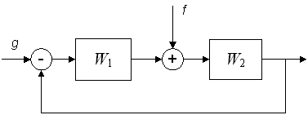
Правильный ответ: $\frac{W_{2}\left(p\right)}{1+W_{1}\left(p\right)W_{2}\left(p\right)}$ / $\frac{W_{2}}{1+W_{1}W_{2}}$ /$\frac{W_{2}\left(p\right)}{W_{1}\left(p\right)W_{2}\left(p\right)+1}$ / $\frac{W_{2}}{1+W_{2}W_{1}}$ / W2/(1+W1W2) / W2(p)/(1+W1(p)W2(p))
Компетенции (индикаторы): ПК-01 (ПК-01.1, ПК-01.2, ПК-01.3)

- Метод __________________ – это метод использования определенных интегралов по времени от функции регулируемой величины или ошибки.
Правильный ответ: интегральных критериев / интегральных оценок / интегральной оценки качества / интегральных показателей / интегральных методов анализа.
Компетенции (индикаторы): ПК-01 (ПК-01.1, ПК-01.2, ПК-01.3)

- По передаточной функции$W\left(p\right)=\frac{10}{p^{2}+4p+25}$ определить, из каких типовых звеньев состоит САР.
Правильный ответ: колебательное звено / колебательное звено второго порядка / колебательная передаточная функция / динамическое звено с колебаниями.
Компетенции (индикаторы): ПК-01 (ПК-01.1, ПК-01.2, ПК-01.3)

- Передаточная функция системы определяется как отношение __________.
Правильный ответ: выхода к входу в изображениях Лапласа / выходного сигнала к входному сигналу / изображения выхода к изображению входа/ отклика системы к воздействию / полинома числителя к полиному знаменателя в операторной форме.
Компетенции (индикаторы): ПК-01 (ПК-01.1, ПК-01.2, ПК-01.3)

Задания открытого типа с развернутым ответом
- Оценить время переходного процесса в системе, которая задана следующей структурной схемой:
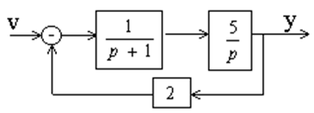
Время выполнения – 45 мин
Критерии оценивания:
- определение передаточной функции системы;
- анализ характеристического уравнения;
- определение типа системы и корней;
- правильность оценки времени переходного процесса;
- точность расчётов.
Компетенции (индикаторы): ПК-01 (ПК-01.1, ПК-01.2, ПК-01.3)

- В помещении установлен нагреватель с передаточной функцией $W_{1}\left(p\right)=\frac{1}{0.5p+1}$​ и датчик температуры с передаточной функцией $W_{2}\left(p\right)=\frac{1}{0.2p+1}$​. Нагреватель управляется регулятором, который формирует управляющее воздействие на основе разницы между заданной температурой и текущей температурой в помещении. Возмущающее воздействие $f\left(t\right)$ — это изменение температуры из-за открытого окна.
Напишите передаточную функцию системы по возмущающему воздействию $f\left(t\right)$. Как изменится температура в помещении, если окно открыто на 5 минут, и температура на улице на 10°C ниже, чем в помещении?
Время выполнения – 70 мин
Критерии оценивания:
- определение передаточной функции;
- математические модели возмущающего воздействия;
- правильность численного расчёта изменения температуры;
- оформление и структура решения.
Компетенции (индикаторы): ПК-01 (ПК-01.1, ПК-01.2, ПК-01.3)

- Найти передаточную функцию $W\left(p\right)$ по виду асимптотической ЛАЧХ, представленной на графике.
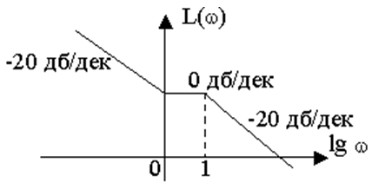
Время выполнения – 35 мин
Критерии оценивания:
- наличие обоснования выбора звеньев;
- корректность определения структуры передаточной функции;
- корректность записи передаточной функции.
Компетенции (индикаторы): ПК-01 (ПК-01.1, ПК-01.2, ПК-01.3)

- Определить порядок и устойчивость системы автоматического управления (САУ) по кривой Михайлова, предоставленной на графике:
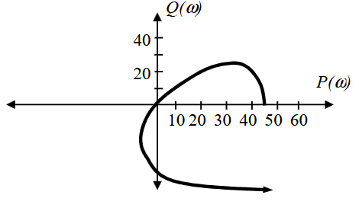
Время выполнения – 40 мин
Критерии оценивания:
- корректность описания поведения кривой Михайлова;
- анализ устойчивости системы;
- определение порядка системы;
Компетенции (индикаторы): ПК-01 (ПК-01.1, ПК-01.2, ПК-01.3)

- Двигатель имеет передаточную функцию $W_{1}\left(p\right)=\frac{10}{0.1p+1}$​, а датчик скорости — $W_{2}\left(p\right)=\frac{1}{0.05p+1}$​. Регулятор поддерживает заданную скорость двигателя. Возмущающее воздействие $f\left(t\right)$ — это изменение нагрузки на двигатель.
Напишите передаточную функцию системы по возмущающему воздействию $f\left(t\right)$. Как изменится скорость двигателя, если нагрузка увеличится на 20% в течение 2 секунд?
Время выполнения – 70 мин
Критерии оценивания:
- определение передаточной функции;
- математические модели возмущающего воздействия;
- правильность численного расчёта изменения скорости двигателя;
- оформление и структура решения.
Компетенции (индикаторы): ПК-01 (ПК-01.1, ПК-01.2, ПК-01.3)

- Определить результирующую характеристику соединения нелинейных звеньев в виде обратной связи:$x_{вых}=f\left(x_{вх}\right)$
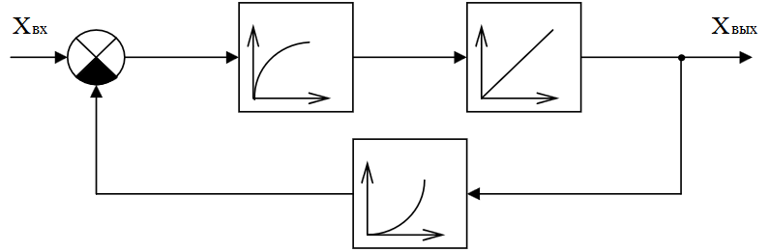
Время выполнения – 45 мин
Критерии оценивания:
- анализ структуры схемы;
- корректность определения математической модели;
- правильность результирующего уравнения;
- логичность и структурированность ответа.
Компетенции (индикаторы): ПК-01 (ПК-01.1, ПК-01.2, ПК-01.3)

- Оценить $t_{п}$ для объекта, поведение которого описано передаточной функцией $W(p)=(6p+1)/(p^{2}+4p-5).$
Время выполнения – 40 мин
Критерии оценивания:
- корректность итогового результата времени переходного процесса ($t_{п}$​);
- логичность и структурированность ответа;
Компетенции (индикаторы): ПК-01 (ПК-01.1, ПК-01.2, ПК-01.3)

- Как учитываются ограничения на управляющие воздействия и состояния системы при синтезе оптимального управления в статическом режиме? Приведите примеры.
Время выполнения – 40 мин
Критерии оценивания:
- правильность понимания и формулировки ограничений;
- описание методов учета ограничений (не менее 3 шт);
- корректность приведенных примеров;
- логичность и структурированность ответа.
Компетенции (индикаторы): ПК-01 (ПК-01.1, ПК-01.2, ПК-01.3)

